MiniAukcje
Inżynieria Oprogramowania — projekt końcowy
Python · Django · SQLite · projekt indywidualny

1. Opis projektu
MiniAukcje to prosta platforma aukcyjna. Użytkownik może wystawić przedmiot, inni mogą licytować, a po czasie system wybiera zwycięzcę.
Bez płatności i wysyłki — skupienie na samym procesie aukcji.

Funkcje
- Rejestracja i logowanie
- Tworzenie aukcji
- Licytacja
- Kategorie i wyszukiwanie
- Lista obserwowanych
- Powiadomienia e-mail
- Zakończenie aukcji i wybór zwycięzcy
- Usuwanie aukcji (bez ofert)

Moduły
- accounts — konta
- auctions — aukcje i licytacja
- notifications — e-mail

2. Plan i zasoby
Tydzień | Co robione | Godziny
1 | Setup, modele, logowanie | 10 h
2 | Aukcje i licytacja | 12 h
3 | Watchlist, maile, testy | 10 h
4 | Dokumentacja i prezentacja | 13 h

Wykonawca: 1 osoba. Sprzęt: laptop. Baza: SQLite.

3. Ryzyka i koszty
- Opóźnienie → małe etapy pracy
- Błąd licytacji → testy automatyczne
- Problemy z e-mail → wysyłka w konsoli
Koszt szacunkowy: ok. 2500 PLN (50 h × 50 PLN/h). Hosting opcjonalny: 0–25 PLN/mies.

4. Przypadki użycia
- Gość — przegląda aukcje
- Użytkownik — licytuje, obserwuje aukcje
- Sprzedawca — dodaje i usuwa aukcje
- System — kończy aukcje i wysyła maile
Logowanie wymagane do: licytacji, dodania aukcji, watchlist, profilu.

5. Bezpieczeństwo
- Hasła hashowane (Django)
- CSRF na formularzach
- Dostęp tylko dla zalogowanych (licytacja, dodawanie)
- Sprzedawca nie licytuje własnej aukcji
- Tylko właściciel usuwa swoją aukcję

6. Testy
18 testów automatycznych — wszystkie przechodzą.
uv run python manage.py test
Testowane: logowanie, licytacja, watchlist, usuwanie aukcji, zakończenie aukcji.

7. Jak uruchomić
uv sync
uv run python manage.py migrate
uv run python manage.py seed_categories
uv run python manage.py seed_demo
uv run python manage.py runserver
Strona: http://127.0.0.1:8000/
Konta demo: sprzedawca1 / kupujacy1 — hasło: demo12345

Jak korzystać
- Zarejestruj się lub zaloguj
- Dodaj aukcję (sprzedawca)
- Wejdź w aukcję i złóż ofertę (kupujący)
- Kliknij Obserwuj, żeby dostać maila o nowej ofercie
- Po czasie uruchom: uv run python manage.py end_auctions
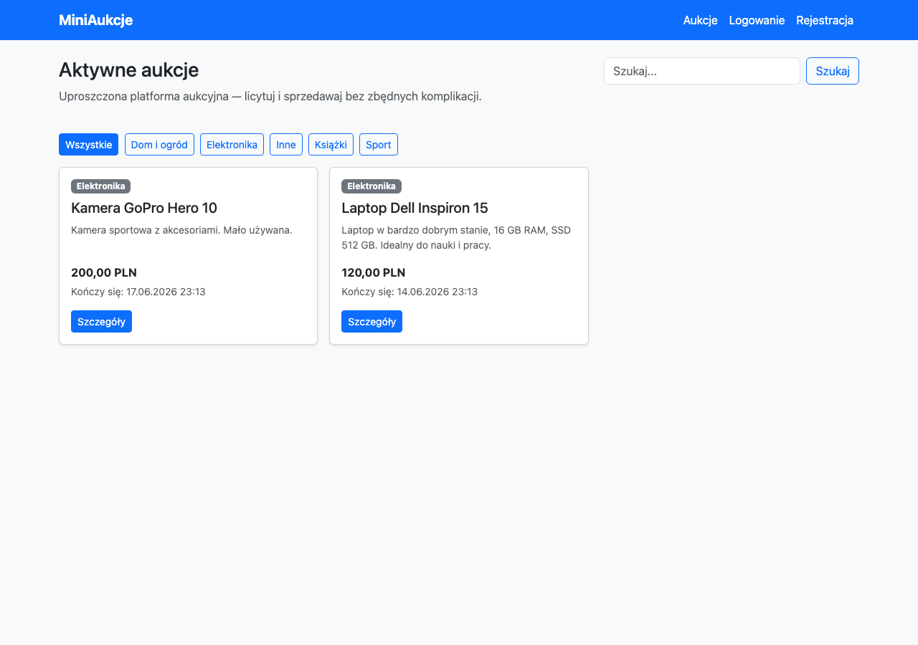
Lista aukcji
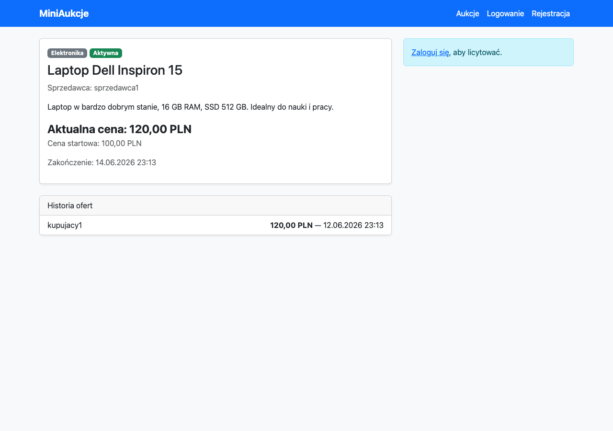
Szczegóły aukcji
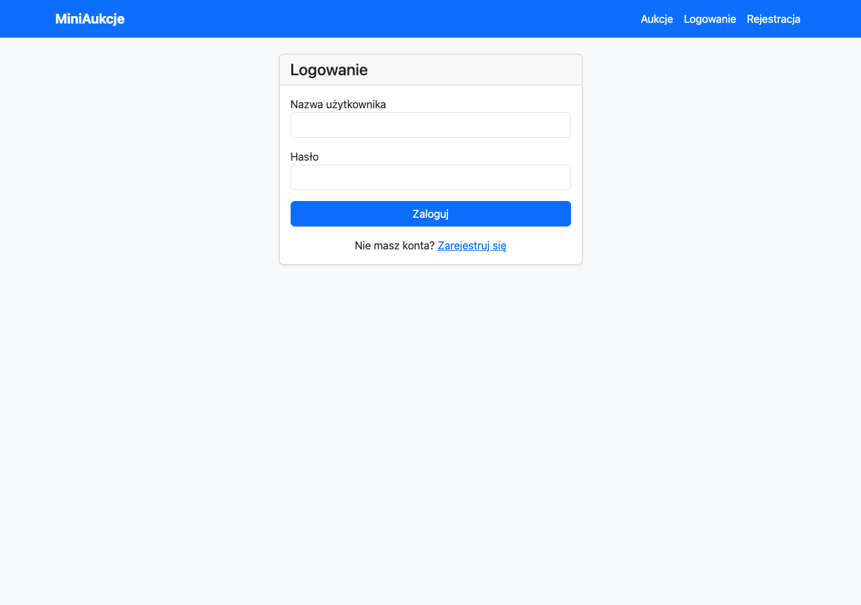
Profil

8. Wymagania
Element | Wersja
Python | 3.14+
uv | najnowszy
Przeglądarka | Chrome / Firefox / Safari

Dokumentacja projektu MiniAukcje — czerwiec 2026

